Übung: Säuren und Basen | Ü1
Ziel: Du wiederholst wichtige Fachbegriffe zum Thema Säure-Base.
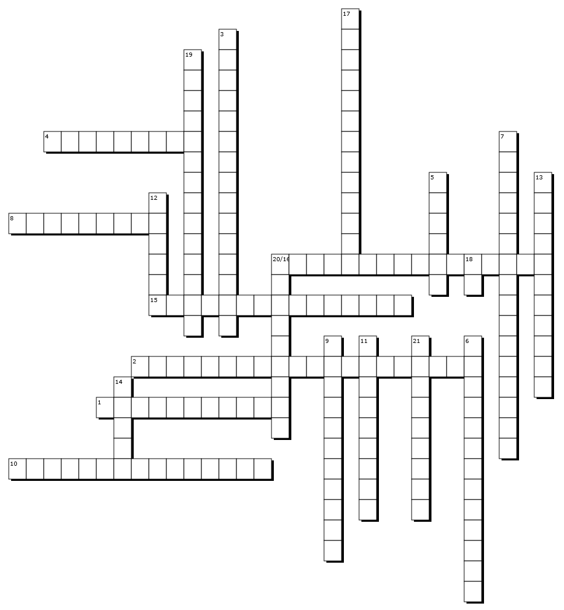
- Wässrige Lösung von Natriumhydroxid | - Konz. Salzsäure + konz. Ammoniak
- Indikator, der sich mit Laugen rot färbt | - Wässrige Lösung von Chlorwasserstoff
- Säure + Lauge Salz + … | - Säure in Coca Cola
- Säure mit der chemischen Formel HCl | - Stoff, der saure/alkalische Lösung anzeigt
- CO₂ reagiert mit Wasser chemisch zu … | - Säure nach Brönsted
- Säurerestion von Salpetersäure | - Wasserstoffion
- Salzsäure + Mg Magnesiumchlorid + … | - Wässrige Lösung einer Base
- Bei Raumtemperatur feste Base | - Protolysegleichgewicht: korrespondierende. „…..-….-…..“
- Protonenübergang zwischen H₂O-Molekülen | - Neg. dekadischer Logarithmus von c(H₃O⁺)
- Maß für die Säurestärke | - Je stärker die Säure umso … ihre korrespondierende Base
- Titration: Lösung bestimmter Konzentration

LÖSUNG
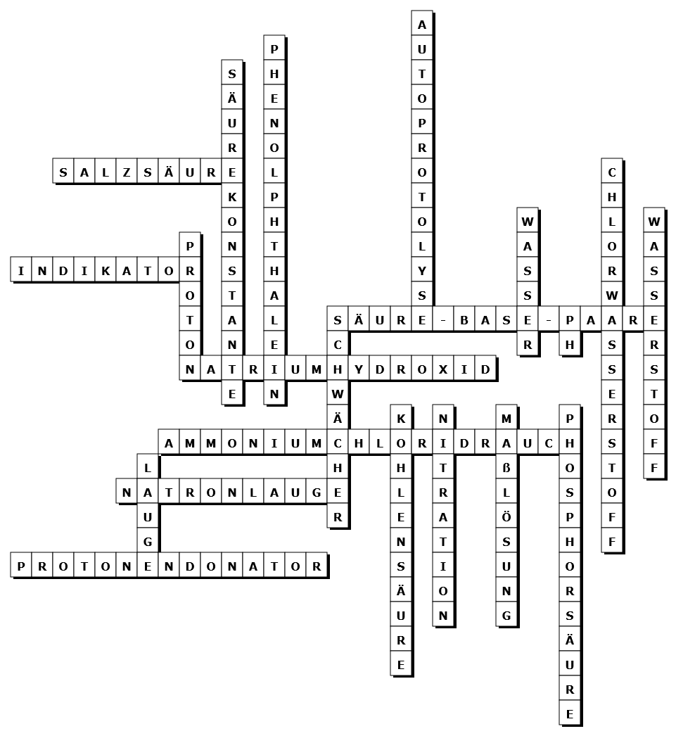

Erstellt mit XWords - Kreuzworträtsel-Generator http://www.xwords-generator.de/

